**Ajustes para la gestión del color**

La gestión del color es el proceso que busca la articulación y armonización de los diversos colores usados en un tipo de producción. Tal ensamble ha de tener características de previsible y de reproducible en el trayecto de la cadena gráfica. En ese sentido, se debe lograr la mayor cohesión posible de todos los elementos, dispositivos, pasos y factores vinculados al producto gráfico, lo cual favorece el alcance de resultados satisfactorios.

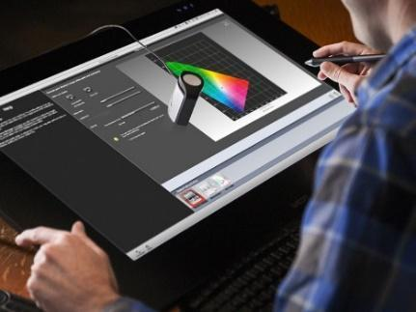

<https://cdn.icreatia.es/media/wysiwyg/uploads/icreatiaWacomColorManager.jpg>

* **Calibración**: es el proceso de ajustar los valores estándar para obtener resultados precisos. Esto debe hacerse regularmente, de acuerdo con las instrucciones del fabricante. Se puede decir que todos los dispositivos de una empresa de artes gráficas se pueden calibrar, incluidos los monitores.
* **Caracterización o (perfilado)**: los perfiles intentan determinar el comportamiento del color de cada dispositivo. El objetivo es descubrir cómo y con qué precisión la cámara captura o reproduce colores. La caracterización se encarga de comparar los valores de color que un dispositivo debería capturar o producir sin error y los que realmente hace. Esta operación se realiza en LAB, para obtener un archivo o perfil que describa el rendimiento de color del dispositivo.
* **Caracterización del dispositivo de entrada**: el dispositivo de entrada (normalmente es un escáner) se especifica digitalizando la imagen de prueba en RGB; luego, el *software* contrasta los valores analizados por el escáner en cada parche de la imagen de prueba con el valor teórico de cada uno de estos parches. Se obtiene como resultado una comparación del perfil del escáner, mostrando cuál fue la desviación de color al momento de escanear el original y sus valores reales. Todo este proceso se realiza en el laboratorio CIE.
* **Caracterización del dispositivo de visualización**: la caracterización de los dispositivos de visualización (monitores y otras pantallas) se hace por medio de un programa (*software*) que envía una serie de colores a la pantalla; estos son medidos por un espectrofotómetro, que restituye el valor de los datos de los colores medidos. El perfil de un monitor es creado a partir de una comparación de los datos presentados con los ideales, programados en el *software* de caracterización.
* **Caracterización del dispositivo de salida**: al momento de calibrar impresoras y máquinas de impresión (*plotter*), se realiza una prueba de color, la cual se guarda en un archivo y se imprime con el fin de caracterizar el terminal que se quiere caracterizar. Seguido, se leen las matrices de color con un espectrómetro. Los resultados de la medición se comparan con los datos de color de referencia y, gracias a los algoritmos de conversión, se crea un perfil de impresora.
* **Los perfiles de color**:son registros suministrados por un fabricante o creados por un usuario y/o modificados, dependiendo su uso. Un perfil de color hace énfasis en una tabla, la cual cuenta con una columna que presenta el espacio de color absoluto y otra columna con el espacio y su gama de colores, de acuerdo con el tipo de dispositivo, que puede ser RGB para monitores, CMYK para impresoras e instaladores.

Por ejemplo, el perfil de color de un monitor es una tabla que muestra las coordenadas absolutas producidas por cualquier combinación de tres valores numéricos RGB, en un monitor. De manera similar, el perfil CMYK de un terminal de impresión es una tabla que muestra las coordenadas absolutas, generadas por cualquier combinación de los cuatro valores numéricos CMYK en ese dispositivo.

Cabe mencionar que los perfiles se presentan en tres grupos, diferenciados así: **perfiles de entrada**, **perfiles de visualización** y **perfiles de salida**.

* **Perfil de entrada**:hace referencia a un dispositivo donde se origina una imagen. Se debe tener en cuenta que el perfil de una imagen es diferente de acuerdo con dónde esta sea creada, es decir, si se digitaliza en una cámara o un escáner, este será su perfil de entrada. Al contrario de una imagen que sea creada por intermedio de un programa de diseño; su perfil de entrada es el monitor con el cual se está desarrollando el diseño.
* **Perfil de salida**: **s**e determinan como perfiles de salida las impresoras, imprentas, cámaras digitales, entre otros. Este perfil se representa al dispositivo donde se imprimirá una imagen.
* **Perfil de visualización**: este perfil se asocia con un monitor con el cual se va a realizar una imagen, hasta que sea impresa. El perfil de entrada podrá coincidir si la imagen es diseñada en un *software* determinado.
* **Conversiones de color entre perfiles**: **c**uenta con dos perfiles, uno de origen (se lee en la tabla de datos como RGB, normalmente va desde un dispositivo a absoluto) y uno de destino (se lee en la tabla de datos como CMYK, normalmente va desde absoluto a dispositivo). De hecho, la digitalización desde el origen al destino se realiza mediante un componente de *software* conocido como motor de color.
* **Perfiles ICC (perfiles genéricos)**: **l**os grandes fabricantes de la industria gráfica determinaron crear un **Consorcio Internacional de Color** (ICC); esta organización está encargada de estandarizar la forma del manejo de los colores en diferentes dispositivos. Como referentes industriales, se encuentran Adobe, AGFA, Apple, Kodak, Microsoft, Silicon Graphics y Sun; a ellos se suman grandes potencias mundiales, como BenQ, Samsung y LG.

El objetivo principal de la ICC se enfoca en desarrollar y mantener un sistema unificado de gestión del color multiplataforma que funcione a nivel del sistema operativo. La especificación ICC incluye estándares para la creación y uso de perfiles de color.

* **Propósitos de conversión**: **e**ste es el método utilizado para convertir colores entre el perfil del dispositivo de origen y el perfil del dispositivo de destino. La información sobre el propósito de la conversión se guarda en un archivo.

Hay cuatro objetivos de conversión que van desde la colorimetría absoluta hasta la saturación, y dependen en gran medida de la luminancia (una de las principales características del color).

* **Colorimétrico absoluto**: el color y los colores imprimibles se aproximan a los colores no imprimibles, la intención de la conversión de color absoluta no expande ni comprime el espacio de color de origen. Si coinciden, siguen siendo los mismos. Si no coinciden, se reemplazan por un color similar; se utiliza cuando se sabe que todos los colores de la imagen son imprimibles. Se utiliza a menudo en impresiones y puede alterar el brillo.

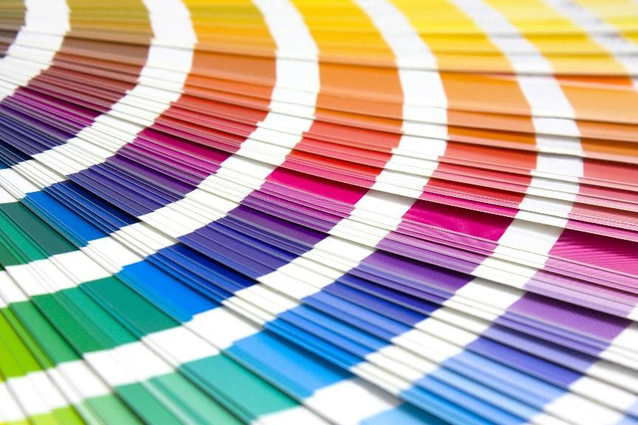

<https://www.encresdubuit.com/wp-content/uploads/2016/11/shutterstock_44346445-1.jpg>

* **Perceptual**: en algunos casos, el propósito de la cromatografía no es apropiado, esto es lo que sucede cuando el espacio de color de destino es mucho más pequeño que el espacio de color de origen. En este caso, la gama de colores debe comprimirse, pero los colores deben mantener su posición de color relativa entre sí, con el fin de que la percepción del ojo humano pueda compensar la diferencia entre la imagen en la pantalla y la imagen impresa.
* **Saturación**: hay un caso especial en el que no es el brillo lo que constituye el punto (por lo tanto, la reproducción exacta del color no es importante), como ejemplo, se pueden tomar los gráficos estadísticos, donde lo importante es que los colores sean vibrantes y saturados, y no que sus tonalidades sean exactamente iguales a las originales. El propósito de la saturación es garantizar que la saturación se mantenga para un color durante las transiciones de una gama a otra, incluso a expensas del brillo y el tono.
* **Motor de color**: (CMM) se encarga de convertir los colores del perfil de origen al perfil de destino, los cuales pueden integrarse en el sistema operativo o en una aplicación específica.